Câu hỏi về ML:
Về ppm(cách biểu diễn dashboard)
Khi phân tích tương quan nhiệt độ độ ẩm với các mq thì chọn mq để detrend là cái mạnh hay yếu, vì sao
Bảng % thay đổi để gán nhãn là có cơ sở gì để cho ra cái bảng đó ( k means)
Thống nhất về quy trình chung( sử dụng 2 esp thì liệu có phí, tiền xử lí luôn trên esp thay vì phải viết javascprips trên cloudfareworker) (đề xuất: sử dụng 2 esp, con thứ 1 để thu thập và tiền xử lí sau đó gửi trực tiếp đến con thứ 2 chạy ML dự đoán và gửi về cloud để vẽ biểu đồ dashboard trực quan, nếu có mất mạng thì vẫn chạy offline và ra quyết định được ở trên thẻ nhớ, khi nào có mạng sẽ gửi dữ liệu lúc mất mạng và hiện tại để biểu diễn lại)

Tiền xử lí chạy mô hình ML
Đánh giá bộ dữ liệu đã thu thập(kiểm tra, làm sạch dữ liệu) ( đối với dữ liệu online sau này cũng sẽ có bước này)
1.Chất lượng dữ liệu: missing value 0 => không cần nội suy tuyến tính
2.Giá trị vật lí: không có giá trị nào sai về nhiệt độ, độ ẩm và chỉ số ADC của MQ
3.TimeStap: Có 361 khoảng mất dữ liệu và cần kiểm tra giá trị âm của diff() (Chủ yếu 9–10 s)
4.Outlier bình thường với cả 3 MQ đều <1%
5.Quan sát cảm biến:
MQ2 có nhiều đỉnh tăng giảm nhưng là phản ứng của cảm biến dùng quy tắc kiểm định
MQ3 tương tự có nhiều đỉnh tăng giảm nhưng cũng không phải là nhiễu cảm biến
MQ4 thì có 1 đỉnh tăng bất thường ≈1016 trong khi bình thường 90~110
6.Phân phối xác suất: MQ2,3,4 đều gần với phân phối chuẩn
=> kết luận: bộ dữ liệu ổn định, không cần xử lí missing, lỗi dữ liệu trước khi vào tiền xử lí dữ liệu
Hiệu chỉnh cảm biến để đánh giá ppm
Tính chỉ số R0
Mỗi cảm biến MQ có sai số chế tạo và đặc tính điện khác nhau, do đó giá trị điện trở chuẩn R0 không giống nhau giữa các cảm biến. Việc hiệu chuẩn R0 trên từng thiết bị giúp làm giảm sai số do quá trình sản xuất và tăng độ chính xác khi chuyển đổi tín hiệu cảm biến sang nồng độ khí ppm

Thuật toán hiệu chuẩn giá trị R₀ (làm 1 lần)
Trước khi tính nồng độ khí (ppm), hệ thống thực hiện hiệu chuẩn nhằm xác định giá trị điện trở chuẩn R₀ của từng cảm biến MQ2, MQ3 và MQ4 trong môi trường không khí sạch.
Quy trình hiệu chuẩn được thực hiện theo các bước sau:
- Khởi tạo các cảm biến và để cảm biến hoạt động ổn định (warm-up) trong 10 phút nhằm ổn định nhiệt độ của phần tử gia nhiệt và đặc tính điện của cảm biến.
- Sau khi ổn định, hệ thống thu thập 1200 mẫu dữ liệu từ mỗi cảm biến với chu kỳ lấy mẫu 500 ms (tương đương khoảng 10 phút).
- Đối với mỗi mẫu, thư viện MQUnifiedsensor tính giá trị R₀ dựa trên điện trở cảm biến Rs và hệ số Rs/R₀ trong môi trường không khí sạch theo datasheet của từng loại cảm biến.
- Các giá trị không hợp lệ (NaN, Infinity hoặc nhỏ hơn hay bằng 0) được loại bỏ để tránh ảnh hưởng đến kết quả hiệu chuẩn.
- Giá trị R₀ cuối cùng của mỗi cảm biến được tính bằng trung bình cộng của tất cả các mẫu hợp lệ:
R₀ = (R₀₁ + R₀₂ + ... + R₀ₙ) / N
Trong đó:
- R₀ᵢ là giá trị R₀ thu được ở lần đo thứ i.
- N là số lượng mẫu hợp lệ.
- Giá trị R₀ sau khi hiệu chuẩn được lưu lại và sử dụng trong các lần đo tiếp theo. Khi vận hành, hệ thống tính tỷ số Rs/R₀, sau đó áp dụng đường đặc tính của từng cảm biến để chuyển đổi sang nồng độ khí (ppm).
Kết quả R0: MQ2=40.2835, MQ3=1,0904, MQ4=26,2274

Tiền xử lí:
Median Filter (Lọc trung vị): Loại bỏ các gai nhọn (spikes) đột biến do lỗi phần cứng. Dùng trung vị (median) tốt hơn trung bình (mean) vì nó không bị các số nhiễu này kéo lệch.
Moving Average (Trung bình động):Làm mượt đường dữ liệu. Nồng độ khí gas trong phòng khám không giật cục từng giây mà thay đổi từ từ. Việc làm mượt giúp thuật toán nhìn rõ "xu hướng" hơn là bị kẹt vào các dao động nhỏ lẻ.
Detrend( khử xu hướng)
Loại bỏ sự trượt dài hạn (sensor drift) của cảm biến MQ2 hoặc tác động của nhiệt độ/độ ẩm thay đổi theo mùa. Đưa dữ liệu về một mức nền (baseline) ổn định.
Percent change(% thay đổi)
Chuyển đổi giá trị tuyệt đối thành tốc độ thay đổi (MQ2_pct_change). Điều này cực kỳ quan trọng: K-Means lúc này không gom nhóm xem không khí có bao nhiêu ppm, mà nó gom nhóm xem không khí đang xấu đi nhanh cỡ nào.
Validation (xử lí đánh giá khuyết tật dữ liệu sau khi tiền xử lí)
Bước bắt buộc của dân Code: Dọn dẹp lỗi toán học. Khi chia cho số 0 lúc tính % change, kết quả ra Vô cực (Inf) hoặc Rỗng (NaN). K-Means dùng toán ma trận, dính 1 chữ NaN là nó crash toàn bộ hệ thống.

Biều đồ dữ liệu sau khi được tiền xử lí
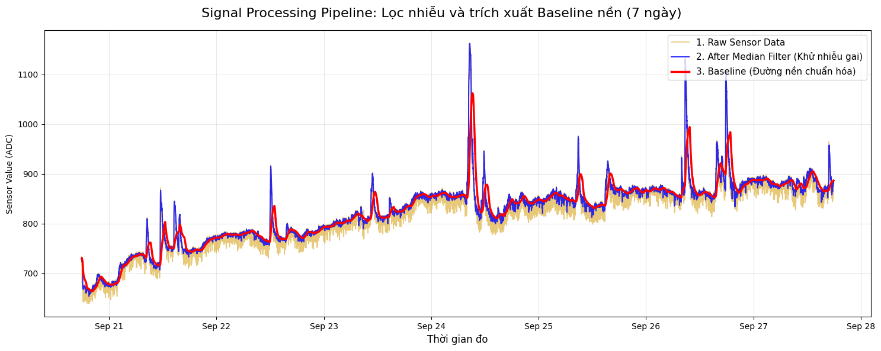
(Lí giải vì sao chọn MQ 2?(ma trận tương quan giữa mq và nhiệt độ độ ẩm)
Detrend MQ2 (Vì cảm biến MQ thường bị:Sensor drift (độ nhạy thay đổi theo thời gian), Nhiệt độ môi trường thay đổi, Độ ẩm thay đổi, Cảm biến nóng lên (warm-up),Lão hóa))

K-Means(kết quả huấn luyện là các điểm đầu ra (các tâm) nạp vào esp 32)
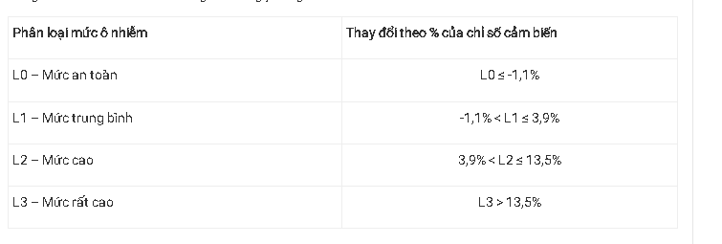
(thiếu quá trình để tạo ra cái bảng này nữa)
(thuật toán của K-means là dựa vào các tâm để tìm nhãn)
Quá trình train tạo nhãn:
========== Cluster Center ==========

L0 | centroid = -5.708% | samples = 34858
L1 | centroid = -0.010% | samples = 269971
L2 | centroid = 4.935% | samples = 36012
L3 | centroid = 31.875% | samples = 836

========== Pollution Level ==========

pollution_level
0 34858
1 269971
2 36012
3 836
Name: count, dtype: int64

========== Distribution by Hour ==========

pollution_level 0 1 2 3
Hour
0 13 14368 0 0
1 73 13971 91 0
2 14 14089 107 0
3 282 13672 314 0
4 718 13174 418 43
5 1714 12584 84 0
6 4596 9154 624 0
7 2199 8812 3288 0
8 2116 8603 3420 122
9 2458 9488 2214 39
10 1868 9504 2802 48
11 1213 9429 3489 29
12 1857 9657 2540 0
13 1901 9941 2408 19
14 2731 9197 1854 33
15 3207 8768 1559 425
16 1186 9396 3268 9
17 2400 8939 2418 69
18 2042 10783 2094 0
19 1637 11978 1121 0
20 230 13315 695 0
21 381 12928 599 0
22 22 13760 528 0
23 0 14461 77 0
<Figure size 1400x600 with 0 Axes>
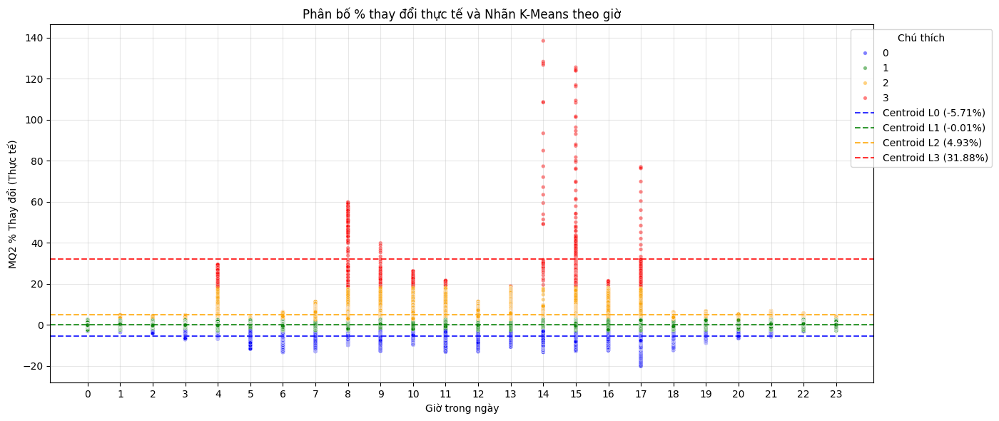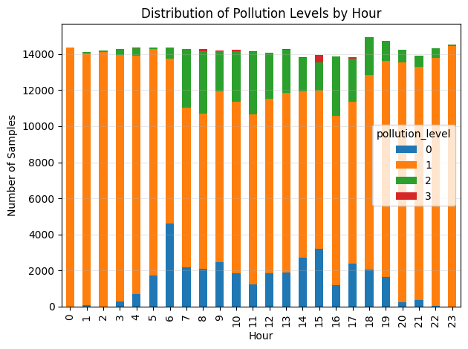
Đánh giá nhãn sau k-means:(Giai đoạn 4)
(note: Centroid (tâm cụm) hiểu đơn giản là giá trị đại diện trung bình của một nhóm dữ liệu.)
Các nhóm L2,L3 biến động mạnh nhất vào ban ngày
Nhãn L2 và L3 tập trung mạnh vào ban ngày (7h - 17h), đỉnh điểm nguy hiểm (L3) rơi vào 8h và 15h.
Spike ở nhiệt độ thấp (<30°C): Chỉ có đúng 20 điểm dữ liệu báo động L2/L3 vào lúc 17h. Trên tổng số hơn 340.000 dòng, con số này là cực kỳ nhỏ, không phải là lỗi do cảm biến bị nhiễu nhiệt độ. Khả năng cao đây là biến động thật do nhân viên xịt rửa, sát khuẩn chuồng trại cuối ngày. Bạn cứ giữ nguyên dữ liệu, không cần lọc bỏ.

Giai đoạn 5:FEATURE ENGINEERING CHO MOLR gán các lag và các đặc trưng khác cho MOLR
Giai đoạn 6: Xây dựng mô hình dự báo (Multivariate Online Linear Regression)
Giai đoạn 7: xây dựng bộ lọc chống báo động giả cho MOLR và K-means

